Environment (Wales) Act 2016 Part 1 – Section 6
The Biodiversity and Resilience of Ecosystems Duty

The Biodiversity and Resilience of Ecosystems Duty Report
2025
Name of Community or Town Council:
Group:
Introduction and Context
- A short description of the Council, its functions and context in relation to
- how it could help biodiversity (through functions with regard to land management, grant funding, education activities, for e.g.)
- spatial scale and place (e.g. how much land does it cover, population, precept?)
- public service delivery (e.g. is it subject to the Well-being of Future Generations (WFG) Act?)
Action Report 2023 - 2025
Action carried out to… |  | Monitored by:
-embed biodiversity into decision making & procurement

-raise awareness of biodiversity & its importance

-tackle negative factors: for e.g. reduce pollution, use nature based solutions, address invasive species

-support capacity and/or other organisations

Review of S6 duty actions for 2023-2025
What has worked well?
What have the barriers been?
What will you change?
How and when will the s6 duty be monitored and the s6 plan reviewed?

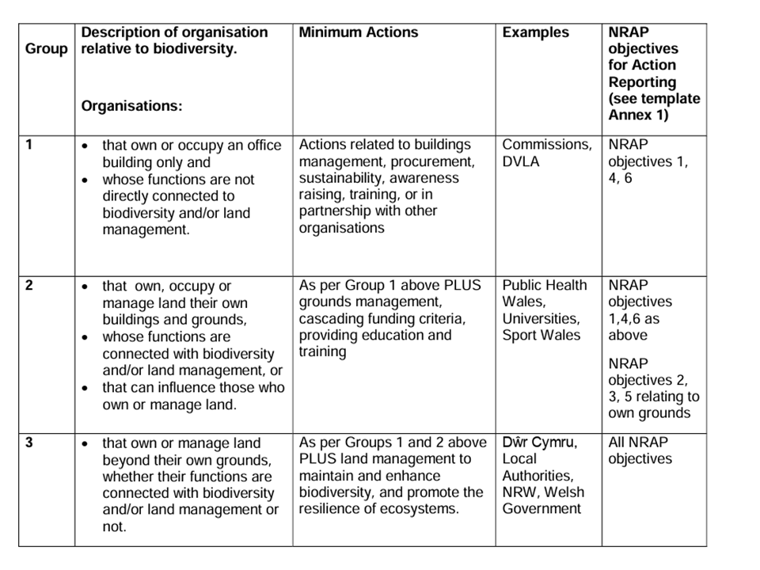
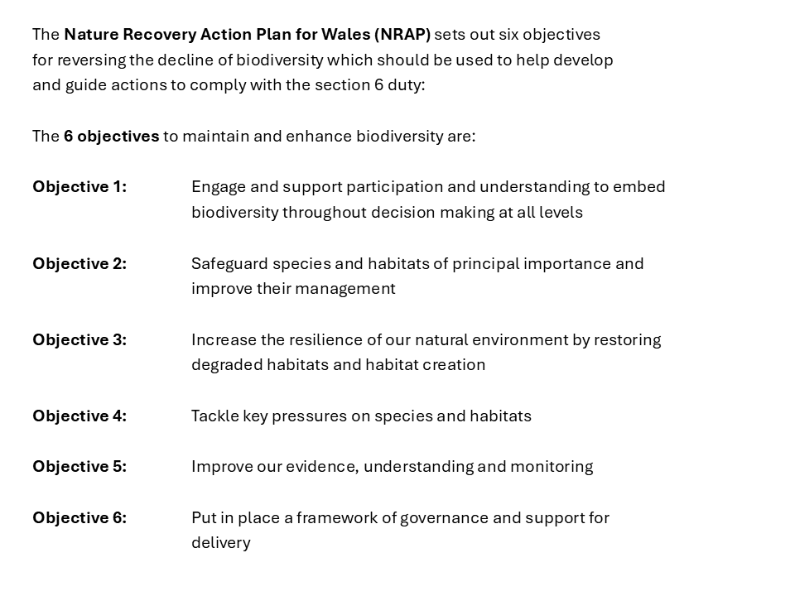
Back

Deddf yr Amgylchedd (Cymru) 2016 Rhan 1 – Adran 6

Y Ddyletswydd Bioamrywiaeth a Chydnerthedd Ecosystemau

Adroddiad ar Ddyletswydd Bioamrywiaeth a Chydnerthedd Ecosystemau
2025

Enw y Cyngor Tref neu Gymuned:
Grŵp:
Cyflwyniad a'r Cyd-destun
- Disgrifiad byr o'r Cyngor, ei swyddogaethau a'r cyd-destun o ran
- sut y gallai helpu bioamrywiaeth (trwy ei swyddogaethau rheoli tir, cyllid grant, gweithgareddau addysgol e.e.)
- graddfa ofodol a lle (e.e. faint o dir mae'n ei gynnwys, poblogaeth, praesept?)
- cyflawni gwasanaethau i'r cyhoedd (e.e. a yw'n destun Ddeddf Llesiant Cenedlaethau'r Dyfodol?)
Adroddiad Gweithredu 2023 - 2025
Camau gweithredu i... |  |  | Wedi eu monitro gan:
-cynnwys bioamrywiaeth o fewn llunio penderfyniadau a chaffael
-codi ymwybyddiaeth o fioamrywiaeth a'i bwysigrwydd
-mynd i'r afael ag elfennau negyddol: lleihau llygredd e.e. defnyddio atebion yn seiliedig ar natur, mynd i'r afael â rhywogaethau goresgynnol
-cefnogi capasiti ac/neu sefydliadau eraill

Arolwg o ddyletswydd Adran 6 2023 - 2025
Beth sydd wedi gweithio'n dda?

Beth fu'r rhwystrau?
Beth fyddwch yn ei newid?
Sut a phryd fydd y ddyletswydd Adran 6 yn cael ei monitro a'r cynllun Adran 6 wedi'i adolygu?

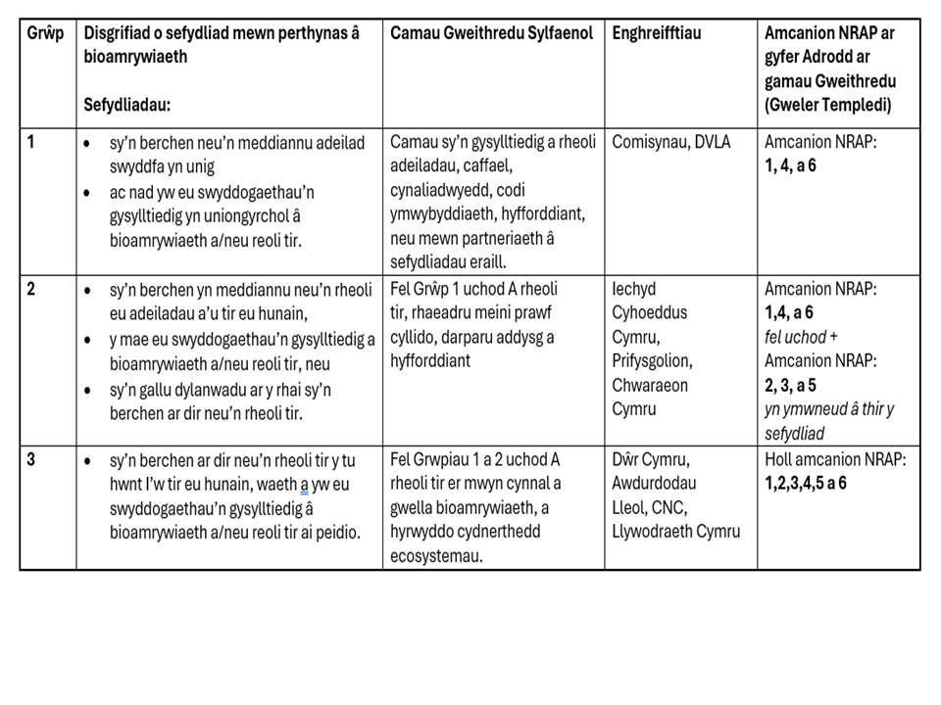
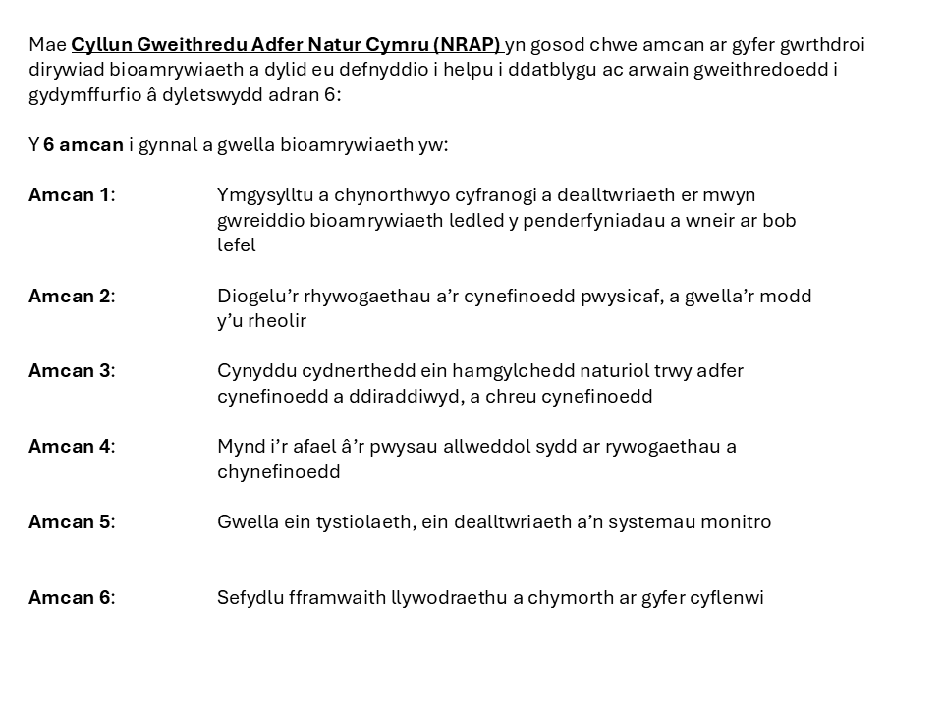
Nôl

